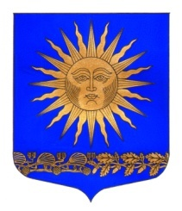

МУНИЦИПАЛЬНЫЙ СОВЕТ

ВНУТРИГОРОДСКОГО МУНИЦИПАЛЬНОГО ОБРАЗОВАНИЯ ГОРОДА

ФЕДЕРАЛЬНОГО ЗНАЧЕНИЯ САНКТ-ПЕТЕРБУРГ ПОСЕЛОК СОЛНЕЧНОЕ ___________________________________________________________________________

Р Е Ш Е Н И Е
от « 06 » сентября 2022 года № 16
«Об утверждении ликвидационного баланса
Избирательной комиссии внутригородского
муниципального образования Санкт-Петербурга
поселок Солнечное»

В соответствии со ст 63 Гражданского Кодекса Российской федерации

Муниципальный совет решил:

- Утвердить ликвидационный баланс Избирательной комиссии внутригородского муниципального образования Санкт-Петербурга поселок Солнечное (зарегистрировано 14.07.1997 г., ИНН 7827000955, КПП 784301001, ОГРН 1037871002652, местонахождение: 197739, Санкт-Петербург, пос.Солнечное, Приморское шоссе, д.374)

Глава муниципального образования Сафронов М.А.

